RES. 4485/16

RESOLUCION ADOPTADA POR EL

TRIBUNAL DE CUENTAS

EN SESION DE FECHA 21 DE DICIEMBRE DE 2016

(E. E. Nº 2016-17-1-0008280, Ent. N° 6428/16)

VISTO: las actuaciones remitidas por la Administración Nacional de Combustibles Alcohol y Portland relacionadas con la Licitación Pública N°1600156700, convocada para la contratación de trabajos de desguace de tres tanques existentes, suministro de tres nuevos tanques de 1500 m3 cada uno para aceite base de lubricantes, y suministro y montaje de dos nuevos tanques de 400 m3 cada uno para combustible de aviación Jet A1;
RESULTANDO: 1) que con fecha 24.03.15, la Gerencia de Mantenimiento e Ingeniería dispuso la realización del llamado para la licitación de referencia;
2) que efectuadas las publicaciones en la página web de ACCE y en el Diario Oficial con fechas 02.12.15 y 03.12.15 respectivamente, el 05.05.16 se realizó el acto de apertura de ofertas al que se presentaron: Julio Berkes S.A; Alfredo Miller y Cía Ltda; consorcio en formación Starbilco (Turboflow Montajes) – Saceem; Ingener S.A; y Tecnocyl S.A, dejándose constancia en el acta respectiva que el certificado del Registro Nacional de Empresas de Obras Públicas del MTOP presentado por Tecnocyl S.A se encontraba vencido;
3) que con fecha 30.05.16, la Gerencia de Abastecimiento Procesamiento y Ejecución de Compras elaboró el siguiente cuadro comparativo de todas las ofertas presentadas:

 | J. BERKES | A. MILLER | TFU-SACEEM | INGENER | TECNOCYL
TOTAL | 102.728.912,97 | 189.296.690,71 | 122.356.431,35 | 176.251.402,17 | 161.837.346,73
Descuento por adj. total | 0% | 2% | 0% | 3% | 0%
TOTAL c/ descuento | 102.728.912,97 | 186.128.156,90 | 122.356.431,35 | 170.963.860,11 | 161.837.346,73

4) que el 02.08.2016, la Gerencia de Abastecimiento Procesamiento y Ejecución de Compras informó que, de acuerdo a las obras a realizarse en cada planta, se procedió al estudio de las propuestas separadamente, estableciendo que:
4.1) respecto de la obra de tanques para lubricantes a realizarse en la Refinería de La Teja, el orden creciente de precios del cuadro comparativo determinó que la oferta de menor valor es la presentada por Julio Berkes S.A, por lo que se procedió a su análisis técnico, concluyéndose que no es posible la adjudicación de la misma por no presentar información requerida en el Pliego de Condiciones Particulares y se procedió al análisis técnico de la siguiente oferta de menor valor, correspondiente a la presentada por el consorcio en formación Starbilco (Turboflow Montajes) – Saceem, concluyendo que la misma cumple con los requisitos técnicos solicitados, por lo que se recomendó su adjudicación; y
4.2) respecto de la obra de tanques para Jet A1 a realizarse en la Planta Aerocombustibles Carrasco, el orden creciente de precios determinó que la oferta de menor valor es la de Julio Berkes S.A, la que fue descartada por ser considerada incompleta e imposible de adjudicar desde el punto de vista técnico, procediéndose al estudio de la siguiente propuesta de menor valor, presentada por Tecnocyl S.A, que fue asimismo descartada por ser incompleta y por no cumplir con requisitos establecidos en el Pliego de Condiciones Particulares, procediéndose al estudio de la siguiente propuesta del orden de precios, correspondiente a la presentada por el consorcio en formación Starbilco (Turboflow Montajes) – Saceem, concluyendo que la misma cumple con los requisitos técnicos solicitados, recomendando su adjudicación;
5) que de conformidad con lo informado por la Gerencia de Abastecimiento Procesamiento y Ejecución de Compras, en acta de fecha 15.08.16, la Comisión Asesora de Adjudicaciones recomendó adjudicar la licitación de referencia, al consorcio en formación Starbilco (Turboflow Montajes) – Saceem, de acuerdo al siguiente detalle:
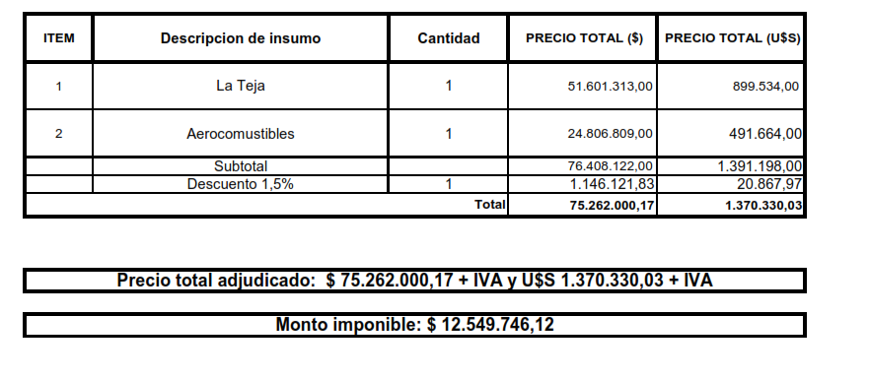

6) que en respuesta a la solicitud realizada por la Administración con fecha 31.08.16, respecto a la posibilidad de descuento por la adjudicación de ambas obras, (cuya constancia no figura en obrados, solo la respuesta), el consorcio en formación Sarbilco (Turboflow Montajes) – Saceem con fecha el 06.09.16, ofreció un descuento por la adjudicación total de la licitación de referencia, del 1,5% del total;
7) que con fecha 01.11.16 se informó que el rubro 2 cuenta con disponibilidad para los años 2017, 2018 y 2019;
8) que por Resolución N° 1011/11/2016 de fecha 24.11.16, el Directorio dispuso la adjudicación en la forma propuesta por la Comisión Asesora al Consorcio en Formación Sarbilco (Turboflow Montajes) – Saceem, por un monto de hasta $ 75.262.000,17 más $16.557.640,04 por concepto de IVA, y U$S 1.370.330,03 más U$S 301.472,61 por concepto de IVA, respectivamente, condicionado a la intervención preventiva de este Tribunal;
CONSIDERANDO: 1) que siendo que el Numeral V.7 del Pliego de Condiciones Particulares exigió a los oferentes la presentación del certificado expedido por el Registro Nacional de Empresas de Obras Públicas vigente a la fecha de la apertura de las ofertas, la propuesta de Tecnocyl S.A debió ser rechazada en tanto su certificado se encontraba vencido -dejándose la respectiva constancia en el acta de apertura- por lo que, ante el incumplimiento de tal requisito de admisibilidad, su oferta no debió ser agregada en el cuadro comparativo elaborado por la Gerencia de Abastecimiento y Ejecución de Compras de fecha 30.05.16, ni debió ser técnicamente analizada posteriormente;
2) que, de conformidad con lo dispuesto en el Artículo 68 del TOCAF, las ofertas presentadas deben ser estudiadas teniendo en cuenta los requisitos mínimos exigidos en el Pliego de Condiciones Particulares, los que pueden referir, entre otros, a aspectos técnicos, económicos, financieros o comerciales y, una vez verificado el cumplimiento de los mismos, se podrá adjudicar en base exclusivamente al factor precio u otro elemento cuantitativo como lo establece el pliego de condiciones que rigió la licitación , no obstante en este caso se procedió al análisis de los requisitos técnicos exigidos únicamente respecto de aquellas que ofrecieron menor precio, en contravención al orden de estudio dispuesto por la referida disposición , dejando de considerar algunas propuestas en su totalidad, sin haber sido objeto del debido análisis de los requisitos exigidos en las bases del llamado;
3) que la solicitud de descuento por parte de la Administración y la aceptación de la adjudicataria accediendo al mismo implica una modificación de la oferta luego de realizado el acto de apertura, en contravención de lo dispuesto por el Artículo 65 del TOCAF, siendo que la oportunidad de ofrecer un descuento por la adjudicación total se corresponde con la presentación de la misma, pero no después, tal como fue previsto en el Numeral III.23 del Pliego de Condiciones Particulares. Asimismo, según surge de las actuaciones remitidas, se incluyo el 15/8/16 en la propuesta de adjudicación el descuento del 1,5% siendo que el mismo fue solicitado por la Administración al oferente recién el 31/8/16 (resultandos 5 y 6);
4) que, por otra parte, el Numeral V.13 del Pliego de Condiciones Particulares exigió la exhibición en forma conjunta con las propuestas, de la constancia que acredite el cumplimiento de la Ley Nº 16.074 sobre Seguros contra Accidentes de trabajo y Enfermedades Profesionales, contraviniendo lo dispuesto en los Artículos 9 y 10 del Decreto 131/2014, que establece que no es posible exigir al oferente recaudos que se encuentren en el RUPE;
ATENTO: a lo precedentemente expuesto y a lo dispuesto por el Artículo 211, Literal B) de la Constitución de la República;
EL TRIBUNAL ACUERDA:
1) Observar el gasto;
2) Devolver las actuaciones.
CLC

